**Herb Poddębic:**



**Poddębice**

**Opis**

Poddębice – miasto w województwie łódzkim, w powiecie poddębickim, siedziba gminy miejsko-wiejskiej Poddębice, leżące nad Nerem. W okresie II wojny światowej w Warthegau pod nazwą Wandalenbrück. W latach 1975–1998 miasto administracyjnie należało do woj. sieradzkiego. Były miastem szlacheckim. [Wikipedia](https://pl.wikipedia.org/wiki/Podd%C4%99bice)

[Powierzchnia](https://www.google.pl/search?q=podd%C4%99bice+powierzchnia&stick=H4sIAAAAAAAAAOPgE-LUz9U3SDbOSinQkspOttLPyU9OLMnMz4MzrBKLUhMXsYoX5KekHJmZlJmcqlCQX56ZWlSVnJGXmQgAvtQhy0MAAAA&sa=X&ved=2ahUKEwij15zpm-3pAhVSmMMKHS2eDZYQ6BMoADAPegQIExAC): 5,89 km²

[Liczba ludności](https://www.google.pl/search?q=podd%C4%99bice+liczba+ludno%C5%9Bci&stick=H4sIAAAAAAAAAOPgE-LUz9U3SDbOSinQ0spOttLPyU9OLMnMz9MvLgHSxSWZyYk58UWp6UAhq4L8gtIcsOwiVumC_JSUIzOTMpNTFXIyk6uSEhVySlPy8o_OTs4EAIuyaUdXAAAA&sa=X&ved=2ahUKEwij15zpm-3pAhVSmMMKHS2eDZYQ6BMoADARegQIFRAC): 7 530 (2017) [GUS Polska](https://bdl.stat.gov.pl/BDL/start)

[Burmistrz](https://www.google.pl/search?q=podd%C4%99bice+burmistrz&stick=H4sIAAAAAAAAAOPgE-LUz9U3SDbOSinQkssot9JPzs_JSU0uyczP08_JT04EMYqtchMr84sWsYoU5KekHJmZlJmcqpBUWpSbWVxSVAUANkvmJ0QAAAA&sa=X&ved=2ahUKEwij15zpm-3pAhVSmMMKHS2eDZYQ6BMoADASegQIFxAC): [Piotr Sęczkowski](https://www.google.pl/search?q=podd%C4%99bice+piotr+s%C4%99czkowski&stick=H4sIAAAAAAAAAOPgE-LUz9U3SDbOSilQ4tVP1zc0TDMussjIyLPQkssot9JPzs_JSU0uyczP08_JT04EMYqtchMr84sWscoU5KekHJmZlJmcqlCQmV9SpFB8ZGZyVXZ-eXF25g5WRgAUlL7NXgAAAA&sa=X&ved=2ahUKEwij15zpm-3pAhVSmMMKHS2eDZYQmxMoATASegQIFxAD)

[Hotele](https://www.google.pl/search?q=podd%C4%99bice+hotele&sa=X&ved=2ahUKEwij15zpm-3pAhVSmMMKHS2eDZYQ6BMoADATegQIERAC): 3-gwiazdkowe za średnio 250 zł. [Wyświetl hotele](https://search.google.com/local/places/hotel/categorical?q=podd%C4%99bice+%E2%80%93+hotele&hotel_mode=1)

**Miasto i gmina Poddębice:**

* Renesansowy pałac z XVII w. w Poddębicach
* Kościół parafialny p.w. św. Katarzyny w Poddębicach
* Kościół ewangelicko-augsburski w Poddębicach
* Drewniany dwór w Tumusinie
* Kościół p.w. św. Michała Archanioła w Niemysłowie
* Najstarsze domy sukienne z drugiej połowy XIX w. w Poddębicach
* Pieszy szlak turystyczny im. Marii Konopnickiej biegnący z Poddębic do Bronowa - miejsca zamieszkania pisarki
* Rezerwat przyrody „Dąbrowa Napoleonów" o wysokich walorach krajobrazowych i przyrodniczych.

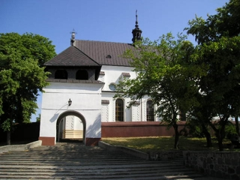

**Zabytki:**

**Kościół św. Katarzyny Męczenniczki w Poddębicach -** fundatorką kościoła jest Barbara Grudzińska z Karśnickich podkomorzanka łęczycka, żona Zygmunta Grudzińskiego. Budowę jego rozpoczęto, tak jak i pałacu, w roku 1610, dokończył syn Barbary, Stefan. Do końca XIX wieku kościół miał jedną nawę. W 1895 roku z inicjatywy miejscowego proboszcza księdza Wyrzykowskiego oraz dziedzica Poddębic Leona Zakrzewskiego dobudowano dwie boczne nawy, chór i skarbczyk. W XIX wieku kościół palił się kilkakrotnie: w 1881, 1894 i 1900 roku. Do najcenniejszych zabytków świątyni należy złocony ołtarz z przełomu XVII i XVIII wieku z rzeźbami świętych: Wojciecha, Stanisława, Barbary i Katarzyny oraz rokokowa ambona z postaciami czterech ewangelistów i motywami roślinnymi i geometrycznymi.

**ZABYTKI:**- **Renesansowy pałac**   Jest to jeden z najpiękniejszych zabytków renesansu w środkowej Polsce. Jego budowę rozpoczął w 1610 roku dziedzic Poddębic, wojewoda rawski Zygmunt Grudziński, a dokończył syn Stefan, który prawdopodobnie dostawił loggię ze sklepieniem krzyżowym w stylu kalisko – lubelskim, dzięki czemu nadał charakterystyczny wystrój przesądzający o oryginalności budowli. Kolejnej przebudowy dokonała księżna Barbara Sanguszkowa w roku 1773, a sto lat później Napoleon Zakrzewski dobudował od strony północnej poprzeczny budynek, nawiązujący stylem do trzonu głównego. W pałacu znajduje się Izba Regionalna, w której zgromadzono przedmioty pochodzące z wykopalisk oraz pamiątki dotyczące historii Poddębic i okolic. Budynek pałacu jest dzisiaj siedzibą domu kultury oraz Poddębickiego Towarzystwa Regionalnego.

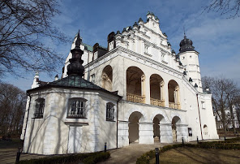

**OGRÓD ZMYSŁÓW w parku**

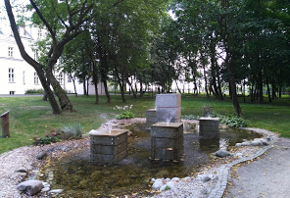

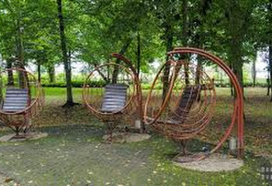

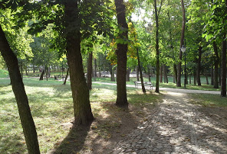

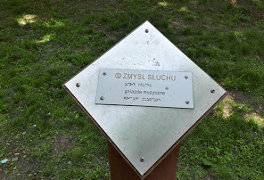

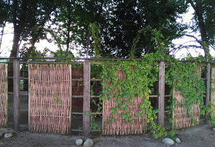

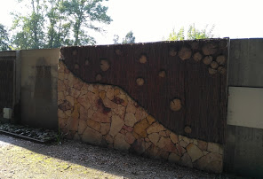

**Można wybrać się na spacer do parku do Ogrodu Zmysłów i na Plac Zabaw, a potem przejść się bulwarem nad rzeką Ner.**

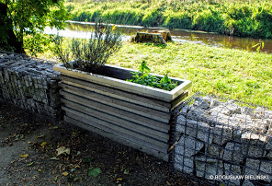

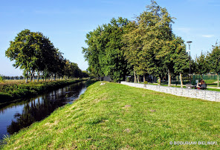

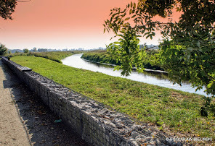

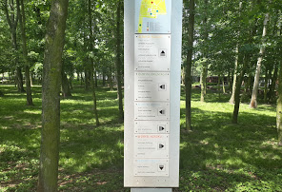

**Bulwar nad Nerem**

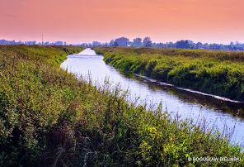

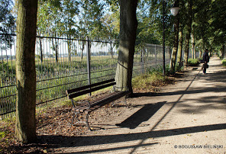

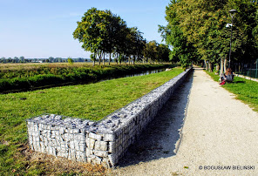

## ZOO Safari Borysew

Zoo Safari Borysew – ogród zoologiczny założony w 2008 roku w Borysewie o powierzchni 22 ha. Placówka w 2011 roku uzyskała oficjalny status ogrodu zoologicznego. W 2017 roku Zoo przyznano certyfikat Polskiej Organizacji Turystycznej – Najlepszy Produkt Turystyczny. [Wikipedia](https://pl.wikipedia.org/wiki/ZOO_Safari_Borysew)

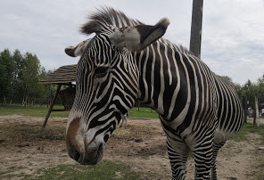

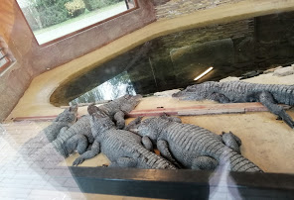

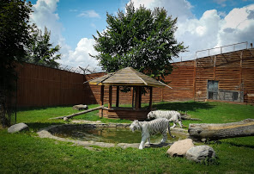

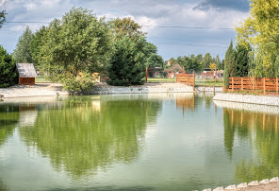



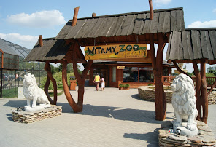

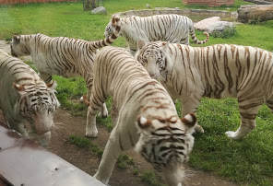

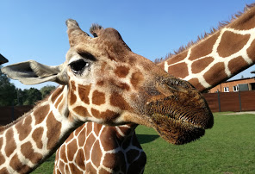

**Rezerwat przyrody Napoleonów**

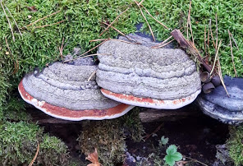

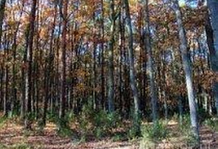

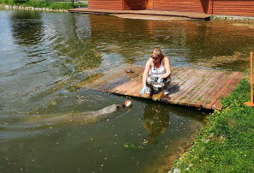

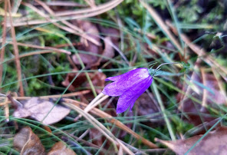

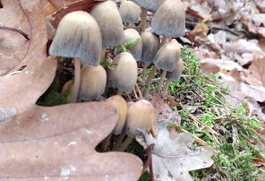

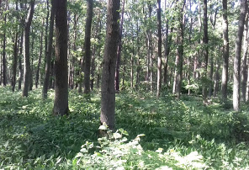

**Rezerwat przyrody Napoleonów** – leśny rezerwat przyrody w obrębie kompleksu leśnego położonego w sąsiedztwie wsi Niewiesz, Ułany i Zakrzew w gminie Poddębice, powiecie poddębickim. Jest położony przy drodze krajowej nr 72, na odcinku Poddębice – Uniejów, naprzeciwko parkingu leśnego. Rezerwat znajduje się na terenie Nadleśnictwa Poddębice. Powierzchnia rezerwatu wynosi 37,99 ha. Rezerwat Napoleonów został utworzony w celu ochrony zespołu dąbrowy świetlistej w wieku ok. 100 lat oraz boru mieszanego z bujnym runem, w którym występuje wiele gatunków roślin rzadkich i chronionych, w tym m.in.: orlica pospolita, naparstnica zwyczajna i trzmielina brodawkowata. Można zaobserwować tam wiele ciekawych gatunków zwierząt. [Wikipedia](https://pl.wikipedia.org/wiki/Rezerwat_przyrody_Napoleon%C3%B3w)

Poddębice to kąpielisko termalne, otwarte od 2011 roku, w którym mieszaniną wody sieciowej i geotermalnej napełniono trzy niecki basenowe.

**Baseny termalne** **w Poddębicach** działają w sezonie letnim i stanowią atrakcję nie tylko dla mieszkańców miasta, lecz również całego regionu. Jest to miejscowość, w której działa najmłodsza ciepłownia geotermalna w Polsce.

[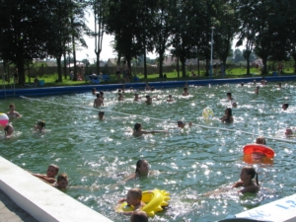](http://termalni.pl/wp-content/uploads/2017/02/Podd%C4%99bice-3.jpg)

[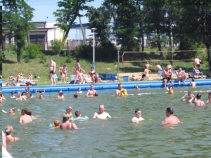](http://termalni.pl/wp-content/uploads/2017/02/Podd%C4%99bice-1.jpg)

[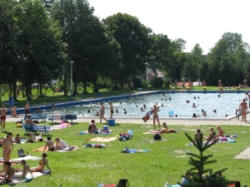](http://termalni.pl/wp-content/uploads/2017/02/Podd%C4%99bice-2.jpg)

##### Lecznicze walory wody

Woda termalna z głębokości ponad 2 km! Datowana jest na 27 tyś lat. Ma charakter wodorowęglanowo – sodowo –wapniowy i charakteryzuje się dużą czystością. Temperatura wody na ujęciu wynosi 71oC. Jest ona wykorzystywana również do celów balneoterapeutycznych w miejscowym szpitalu oraz do celów pitnych w Pijalni Wód Termalnych otwartej w kwietniu 2014 r. Znajduje się ona na terenie XIX wiecznego odrestaurowanego kościółka ewangelicko-augsburskiego.

Opracowano (informacje oraz zdjęcia) na podstawie oficjalnej strony internetowej Geotermii Poddębice: [*http://geotermia.poddebice.pl/*](http://geotermia.poddebice.pl/)